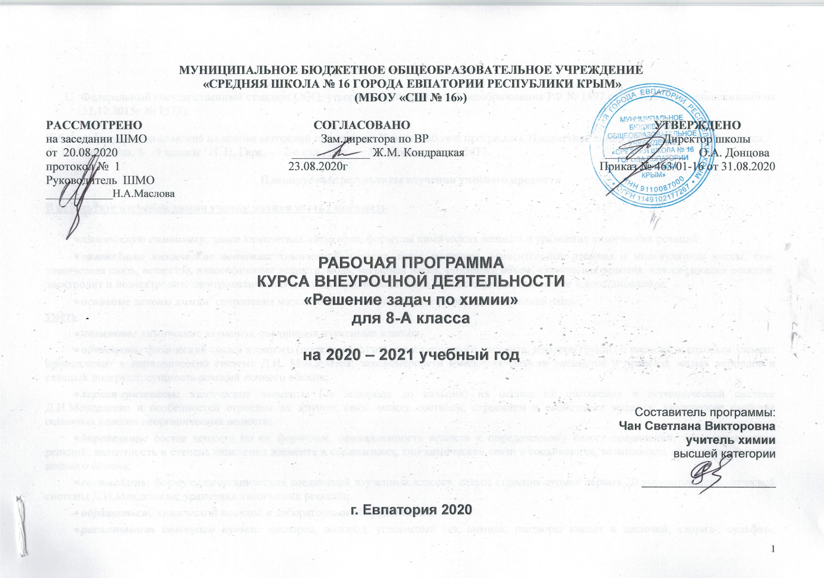
Пояснительная записка

- Федеральный государственный стандарт ООО, утвержденный приказом Минобразования РФ № 1897 от 17.12.2010 (с изменениями от 31.12.2015г № 1577);

Рабочая программа составлена на основе авторской программы: Химия. Рабочие программы. Предметная линия учебников Г. Е. Рудзитиса, Ф. Г. Фельдмана. 8—9 классы / Н. Н. Гара. — 2-е изд., доп. — М.: Просвещение, 2013.

Планируемые результаты изучения учебного предмета

В результате изучения химии ученик должен знать / понимать

- химическую символику: знаки химических элементов, формулы химических веществ и уравнения химических реакций;
- важнейшие химические понятия: химический элемент, атом, молекула, относительные атомная и молекулярная массы, ион, химическая связь, вещество, классификация веществ, моль, молярная масса, молярный объем, химическая реакция, классификация реакций, электролит и неэлектролит, электролитическая диссоциация, окислитель и восстановитель, окисление и восстановление;
- основные законы химии: сохранения массы веществ, постоянства состава, периодический закон;
уметь
- называть: химические элементы, соединения изученных классов;
- объяснять: физический смысл атомного (порядкового) номера химического элемента, номеров группы и периода, к которым элемент принадлежит в периодической системе Д.И. Менделеева; закономерности изменения свойств элементов в пределах малых периодов и главных подгрупп; сущность реакций ионного обмена;
- характеризовать: химические элементы (от водорода до кальция) на основе их положения в периодической системе Д.И.Менделеева и особенностей строения их атомов; связь между составом, строением и свойствами веществ; химические свойства основных классов неорганических веществ;
- определять: состав веществ по их формулам, принадлежность веществ к определенному классу соединений, типы химических реакций, валентность и степень окисления элемента в соединениях, тип химической связи в соединениях, возможность протекания реакций ионного обмена;
- составлять: формулы неорганических соединений изученных классов; схемы строения атомов первых 20 элементов периодической системы Д.И.Менделеева; уравнения химических реакций;
- обращатьсяс химической посудой и лабораторным оборудованием;
- распознавать опытным путем: кислород, водород, углекислый газ, аммиак; растворы кислот и щелочей, хлорид-, сульфат-, карбонат - ионы;
- вычислять: массовую долю химического элемента по формуле соединения; массовую долю вещества в растворе; количество вещества, объем или массу по количеству вещества, объему или массе реагентов или продуктов реакции;
использовать приобретенные знания и умения в практической деятельности и повседневной жизни для:
  - безопасного обращения с веществами и материалами;
  - экологически грамотного поведения в окружающей среде;
  - оценки влияния химического загрязнения окружающей среды на организм человека;
  - критической оценки информации о веществах, используемых в быту;
  - приготовления растворов заданной концентрации.

Предмет химии. Первоначальные химические понятия.
Выпускник получит возможность научиться:
• грамотно обращаться с веществами в повседневной жизни;
• осознавать необходимость соблюдения правил экологически безопасного поведения в окружающей природной среде;
• понимать смысл и необходимость соблюдения предписаний, предлагаемых в инструкциях по использованию лекарств, средств бытовой химии и др.;
• использовать приобретенные ключевые компетентности при выполнении исследовательских проектов по изучению свойств, способов получения и распознавания веществ;
• развивать коммуникативную компетентность, используя средства устного и письменного общения, проявлять готовность к уважению иной точки зрения при обсуждении результатов выполненной работы;
• объективно оценивать информацию о веществах и химических процессах, критически относиться к псевдонаучной информации, недобросовестной рекламе, касающейся использования различных веществ.

Периодический закон и периодическая система химических элементов Д.И. Менделеева. Строение вещества.
Выпускник получит возможность научиться:
• осознавать значение теоретических знаний для практической деятельности человека;
• описывать изученные объекты как системы, применяя логику системного анализа;
• применять знания о закономерностях периодической системы химических элементов для объяснения и предвидения свойств конкретных веществ;
• развивать информационную компетентность посредством углубления знаний об истории становления химической науки, ее основных понятий, периодического закона как одного из важнейших законов природы, а также о современных достижениях науки и техники.

Многообразие веществ.
Выпускник получит возможность научиться:
• грамотно обращаться с веществами в повседневной жизни;
• осознавать необходимость соблюдения правил экологически безопасного поведения в окружающей природной среде;
• понимать смысл и необходимость соблюдения предписаний, предлагаемых в инструкциях по использованию лекарств, средств бытовой химии и др.;
• использовать приобретённые ключевые компетентности при выполнении исследовательских проектов по изучению свойств, способов получения и распознавания веществ;
• развивать коммуникативную компетентность, используя средства устной и письменной коммуникации при работе с текстами учебника и дополнительной литературой, справочными таблицами, проявлять готовность к уважению иной точки зрения при обсуждении результатов выполненной работы;
• объективно оценивать информацию о веществах и химических процессах, критически относиться к псевдонаучной информации, недобросовестной рекламе, касающейся использования различных веществ.
• осознавать значение теоретических знаний для практической деятельности человека;
• описывать изученные объекты как системы, применяя логику системного анализа;
• применять знания о закономерностях периодической системы химических элементов для объяснения и предвидения свойств конкретных веществ;
• развивать информационную компетентность посредством углубления знаний об истории становления химической науки, её основных понятий, периодического закона как одного из важнейших законов природы, а также о современных достижениях науки и техники.
• составлять молекулярные и полные ионные уравнения по сокращённым ионным уравнениям;
• приводить примеры реакций, подтверждающих существование взаимосвязи между основными классами неорганических веществ;
• прогнозировать результаты воздействия различных факторов на изменение скорости химической реакции;
• прогнозировать результаты воздействия различных факторов на смещение химического равновесия.
• прогнозировать химические свойства веществ на основе их состава и строения;
• прогнозировать способность вещества проявлять окислительные или восстановительные свойства с учётом степеней окисления элементов, входящих в его состав;
• выявлять существование генетической взаимосвязи между веществами в ряду: простое вещество — оксид — гидроксид — соль;
• организовывать, проводить ученические проекты по исследованию свойств веществ, имеющих важное практическое значение.

Содержание учебного курса

ПОВТОРЕНИЕ (3 ч)
Предмет химии. Химия как часть естествознания. Вещества и их свойства. Чистые вещества и смеси. Способы очистки смесей: отстаивание, фильтрование, выпаривание, кристаллизация, дистилляция, хроматография. Химические и физические явления. Химические реакции. Признаки химических реакций и условия возникновения и течения химических реакций.
Атомы и молекулы. Вещества молекулярного и немолекулярного строения. Качественный и количественный состав вещества. Простые и сложные вещества. Металлы и неметаллы. Химический элемент. Язык химии. Знаки химических элементов, химические формулы. Закон постоянства состава вещества.
Химическая символика. Знаки химических элементов и происхождение их названий. Химические формулы. Индексы и коэффициенты. Относительная атомная и молекулярные массы. Расчёт массовой доли химического элемента по формуле вещества.
Расчетные задачи:
1.Вычисление относительной молекулярной массы вещества по его формуле.
2.Вычисление массовой доли элемента в химическом соединении.
3.Установление простейшей формулы вещества по массовым долям элементов.

Тема 1. ПЕРВОНАЧАЛЬНЫЕ ХИМИЧЕСКИЕ ПОНЯТИЯ ( 5ч)

Валентность химических элементов. Определение валентности элементов по формулам их соединений. Составление химических формул по валентности.
Закон сохранения массы веществ, его значение. Химические уравнения. Классификация химических реакций по числу и составу исходных и полученных веществ. Жизнь и деятельность М.В. Ломоносова.
Расчетные задачи:
1.Вычисление относительной молекулярной массы вещества по его формуле.
2.Вычисление массовой доли элемента в химическом соединении.
3.Установление простейшей формулы вещества по массовым долям элементов.

Тема 2. КИСЛОРОД И ВОДОРОД (3 ч)
Кислород. Нахождение в природе. Физические и химические свойства кислорода. Получение, применение. Круговорот кислорода в природе. Горение. Оксиды. Воздух и его состав. Медленное окисление. Тепловой эффект химической реакции. Защита атмосферного воздуха от загрязнения.
Водород, его общая характеристика и нахождение в природе. Получение водорода в лаборатории и его физические свойства кислорода. Меры безопасности при работе с водородом. Химические свойства водорода. Применение водорода.
Расчетные задачи:
- Решение различных типов задач.

Тема 4. РАСТВОРЫ. ВОДА. (3 ч)
Вода - растворитель. Растворимость веществ в воде. Определение массовой доля растворенного вещества. Вода. Методы определения состава воды – анализ и синтез. Физические и химические свойства воды. Вода в природе и способы ее очистки. Круговорот воды в природе.
Расчетные задачи:
- Нахождение массовой доли растворенного вещества в растворе.
- Вычисление массы растворенного вещества и воды для приготовления раствора определенной концентрации.

Тема 5.КОЛЛИЧЕСТВЕННЫЕ ОТНОШЕНИЯ В ХИМИИ.(3 ч)
Моль - единица количества вещества. Молярная масса. Вычисления по химическим формулам.
Закон Авогадро. Молярный объем газов. Относительная плотность газов. Объемные отношения газов при химических реакциях.
Расчетные задачи:
1. Объемные отношения газов при химических реакциях.
2. Расчеты по химическим формулам

Тема 6. ОСНОВНЫЕ КЛАССЫ НЕОРГАНИЧЕСКИХ СОЕДИНЕНИЙ (10 ч)
Оксиды. Классификация. Основные и кислотные оксиды. Номенклатура. Физические и химические свойства. Получение. Применение.
Основания. Классификация. Номенклатура. Физические и химические свойства. Реакция нейтрализации. Получение. Применение.
Кислоты. Классификация. Номенклатура. Физические и химические свойства. Вытеснительный ряд металлов. Применение.
Соли. Классификация. Номенклатура. Физические и химические свойства солей. Способы получения солей.
Генетическая связь между основными классами неорганических соединений.
Расчетные задачи:
- Решение различных типов задач.

Тема 7. ПЕРИОДИЧЕСКИЙ ЗАКОН И ПЕРИОДИЧЕСКАЯ СИСТЕМА ХИМИЧЕСКИХ
ЭЛЕМЕНТОВ Д.И.МЕНДЕЛЕЕВА. СТРОЕНИЕ АТОМА (3 ч)
Первые попытки классификации химических элементов. Понятие о группах сходных элементов. Периодический закон Д.И.Менделеева. Периодическая таблица химических элементов. Группы и периоды. Значение периодического закона. Жизнь и деятельность Д.И. Менделеева.
Строение атома. Состав атомных ядер. Электроны. Изотопы. Строение электронных оболочек атомов первых 20 элементов периодической системы Д.И. Менделеева.

Тема 8. ХИМИЧЕСКАЯ СВЯЗЬ. СТРОЕНИЕ ВЕЩЕСТВА ( 3ч)
Электроотрицательность химических элементов. Ковалентная связь. Полярная и неполярная ковалентная связь. Ионная связь. Валентность элементов в свете электронной теории. Степень окисления. Правила вычисления степени окисления элементов. Окислительно-восстановительные реакции.
Кристаллические решетки: ионная, атомная и молекулярная. Кристаллические и аморфные вещества. Зависимость свойств веществ от типов кристаллических решеток.
Степень окисления. Окисление, восстановление. Окислительно-восстановительные реакции.

ПОВТОРЕНИЕ (2ч)
Решение задач

Тематическое планирование

№ п/п | ТЕМА | Кол-во часов
1 | Повторение | 2
2 | Первоначальные химические понятия | 5
3 | Кислород и водород | 3
5 | Растворы. Вода | 3
6 | Количественные отношения в химии | 3
7 | Основные классы неорганических соединений | 10
8 | Периодический закон и ПСХЭ Д.И.Менделеева. Строение атома | 3
9 | Химическая связь. Строение вещества | 3
 | Повторение. Решение задач | 2
ИТОГО |  | 34

Календарно-тематическое планирование

№  п/п | №  факт | Дата проведения |  | Тема урока | Практическая часть
 |  | План | Факт
 | ПОВТОРЕНИЕ (2часа)
1 |  | 07.09 |  | Основные первоначальные понятия химии.
2 |  | 14.09 |  | Вычисления по химическим формулам
 | Тема 1. ПЕРВОНАЧАЛЬНЫЕ ХИМИЧЕСКИЕ ПОНЯТИЯ (5 часа)
3 |  | 21.09 |  | Вычисления по химическим формулам
4 |  | 28.09 |  | Валентность. Составление химических формул по валентности
5 |  | 05.10 |  | Составление химических формул по валентности и определение валентности элементов по формулам их соединений
6 |  | 12.10 |  | Расстановка коэффициентов в химических уравнениях
 |  | 19.10 |  | Классификация химических реакций
7 | Тема 2. КИСЛОРОД И ВОДОРОД (3 часа)
8 |  | 26.10 |  | Решение упражнений по теме «Кислород»
9 |  | 09.11 |  | Решение упражнений по теме «Водород»
 |  | 16.11 |  | Решение упражнений по теме «Кислород и водород»
10 | Тема 4. РАСТВОРЫ. ВОДА. (3 часа)
11 |  | 23.11 |  | Массовая доля растворенного вещества. Решение задач
12 |  | 30.11 |  | Массовая доля растворенного вещества. Решение задач
 |  | 07.12 |  | Решение упражнений по теме «Растворы. Вода»
13 | Тема 5. КОЛИЧЕСТВЕННЫЕ ОТНОШЕНИЯ В ХИМИИ. (3 часа)
14 |  | 14.12 |  | Решение задач. Вычисления по химическим формулам.
15 |  | 21.12 |  | Решение задач. Вычисления по химическим формулам.
16 |  | 28.12 |  | Решение задач. Вычисления по химическим формулам.
 | Тема 6. ОСНОВНЫЕ КЛАССЫ НЕОРГАНИЧЕСКИХ СОЕДИНЕНИЙ (10часов)
 | Тема 6.1.СОСТАВ, НАЗВАНИЯ И ФИЗИЧЕСКИЕ СВОЙСТВА ОСНОВНЫХ КЛАССОВ НЕОРГАНИЧЕСКИХ СОЕДИНЕНИЙ. (3ч)
17 |  | 11.01 |  | Номенклатура основных классов неорганических веществ
18 |  | 18.01 |  | Номенклатура основных классов неорганических веществ
19 |  | 25.01 |  | Номенклатура основных классов неорганических веществ
 | ТЕМА 6.2: ХИМИЧЕСКИЕ СВОЙСТВА И СПОСОБЫ ПОЛУЧЕНИЯ ОСНОВНЫХ КЛАССОВ НЕОРГАНИЧЕСКИХ СОЕДИНЕНИЙ. (7 часов)
20 |  | 01.02 |  | Химические свойства неорганических веществ (решение упражнений)
21 |  | 08.02 |  | Химические свойства неорганических веществ (решение упражнений)
22 |  | 15.02 |  | Химические свойства неорганических веществ (решение упражнений)
23 |  | 22.02 |  | Химические свойства неорганических веществ (решение упражнений)
24 |  | 01.03 |  | Решение задач на расчет по химическим уравнениям
25 |  | 15.03 |  | Генетическая связь между основными классами неорганических соединений.
26 |  | 29.03 |  | Решение задач на расчет по химическим уравнениям
Тема 7. ПЕРИОДИЧЕСКИЙ ЗАКОН И ПЕРИОДИЧЕСКАЯ СИСТЕМА ХИМИЧЕСКИХ ЭЛЕМЕНТОВ Д.И.МЕНДЕЛЕЕВА.
СТРОЕНИЕ АТОМА (3 часа)
27 |  | 05.04 |  | Периодический закон и периодическая система элементов Д.И.Менделеева
28 |  | 12.04 |  | Решение задач.
29 |  | 19.04 |  | Характеристика элемента по положению в ПС и строению атома
 | Тема 8. ХИМИЧЕСКАЯ СВЯЗЬ. СТРОЕНИЕ ВЕЩЕСТВА (3 часа)
30 |  | 26.04 |  | Химическая связь
31 |  | 17.05 |  | Правила вычисления степени окисления элементов.
32 |  | 24.05 |  | Составление окислительно-восстановительных реакций.
 |  |  |  | ПОВТОРЕНИЕ (2часа)
33 |  |  |  | Решение задач на расчет по химическим формулам
34 |  |  |  | Решение задач на расчет по химическим уравнениям

